3-комн. кв.  Московская область, Домодедово, район Северный, Северный мкр, ул. Овражная, 1к2  Метро: Царицыно, 24 мин. на машине  10 199 000 ₽ возможна ипотека  143 446 ₽ за м²  Общая информация: Этаж: 14 / 17 Тип дома: вторичка, панельный дом Тип продажи: свободная Общая площадь: 71.1 м² Площадь комнат: 18-11.7-12.3 м² Жилая площадь: 42.03 м² Площадь кухни: 12.0 м² Санузел: 1 разд. Балкон: 3 лодж. Лифт: 1 пасс. + 1 груз. Вид из окна: двор Телефон: нет В квартире: Телефон | 25 августа, 11:58
Представитель: Представитель: ID 112060204
Арт. 114694917 Продается светлая 3-к квартира с 3 лоджиями с парковочным местом на охраняемой территории, расположенная по адресу: г. Домодедово, ул. Овражная д.1 к. 2, На 14 этаже 17 этажного дома, общая площадь 67.4 м2 (без учета 3 лоджий).
Чистый подъезд, хорошие соседи. Во дворе находится детская и спортивная площадка.
Одобрение ИПОТЕКИ в ЛЮБОМ Банке из ТОП15! Положительный результат по нашим заявкам в 98,5% случаев ГАРАНТИРОВАН!
Вам можно воспользоваться уникальным предложением и приобрести данную квартиру в ипотеку под субсидированную ставку (фото расчёта можете посмотреть в галерее).
ДИЗАЙНЕРСКИЙ КАЧЕСТВЕННЫЙ РЕМОНТ:
- выровнены стены и пол,
- усилена шумоизоляция,
- новая проводка, счетчики, трубы,
- входная дверь с усиленной защитой, надежные замки,
- пластиковые стеклопакеты на всех окнах,
- остекление лоджий,
- имеется гардеробная,
- индивидуальный дизайнерский проект,
- качественная импортная мебель,
- натяжные потолки,
- на кухне и в прихожей - керамика/плитка,
- в остальной квартире - ламинат премиум качества,
- в ванной кафель, душевая кабина, современная стиральная машина
Остается мебель:
- встроенная кухня со всей необходимой бытовой техникой, посудомоечная машина,
- проведен интернет,
- кабельное ТВ.
ШАГОВАЯ ДОСТУПНОСТЬ:
- детский сад "Ивушка" во дворе дома
- школа 4, 1 мин.
- удобная транспортная развязка, Каширское шоссе
- 10 минут до центра,
- развитая инфраструктура района
- сетевые магазины
- торговый центр "Торговый Квартал"
- поликлиника,
- спортивные объекты "Авангард" 7 мин, футбольный манеж, ледовая арена, олимпийский сквер - 5 мин.
ТРАНСПОРТНОЕ СООБЩЕНИЕ:
- автобусная остановка 3 мин пешком ( маршрутов -1к, 8, 30, 420), удобно добраться как до ж/д станции "Домодедово" 10 мин., так и до метро "Домодедовская" 40 мин;
- до Павелецкого вокзала 35 минут на комфортабельных скоростных железнодорожных экспрессах!
- Удобное транспортное сообщение с г. Москвой маршрут 420 за 40 мин.;
- Передвижение по городу на маршруте 1к, 8, 30, 420;
- Удобные выезды на М4 "Дон" и Каширское ш. в сторону Москвы и области;
- Аэропорт "Домодедово" - 40 мин. на общественном транспорте;
- До ближайших городов Видное 20 мин., Подольск - 30 мин. на личном транспорте.
ЛЕГКО КУПИТЬ:
- без долгов и обременений,
- Более 5-ти лет в собственности,
- наличные,
- ипотека,
- сертификат,
- материнский капитал.
- показ в удобное для вас время
Звоните ПРЯМО СЕЙЧАС, пока ВАШУ будущую квартиру не купил кто-то другой.
Телефоны: +7 984 321-19-41
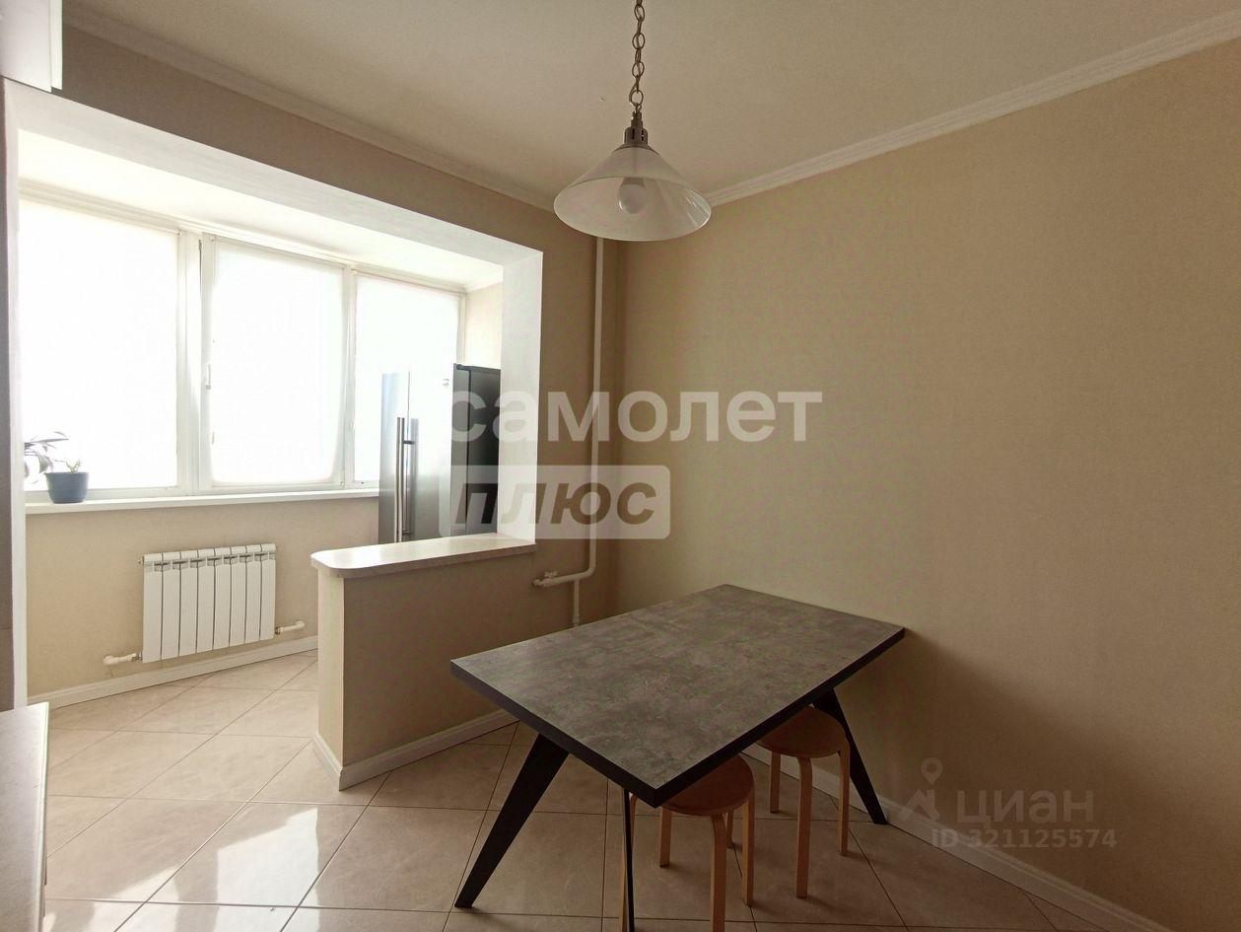 | 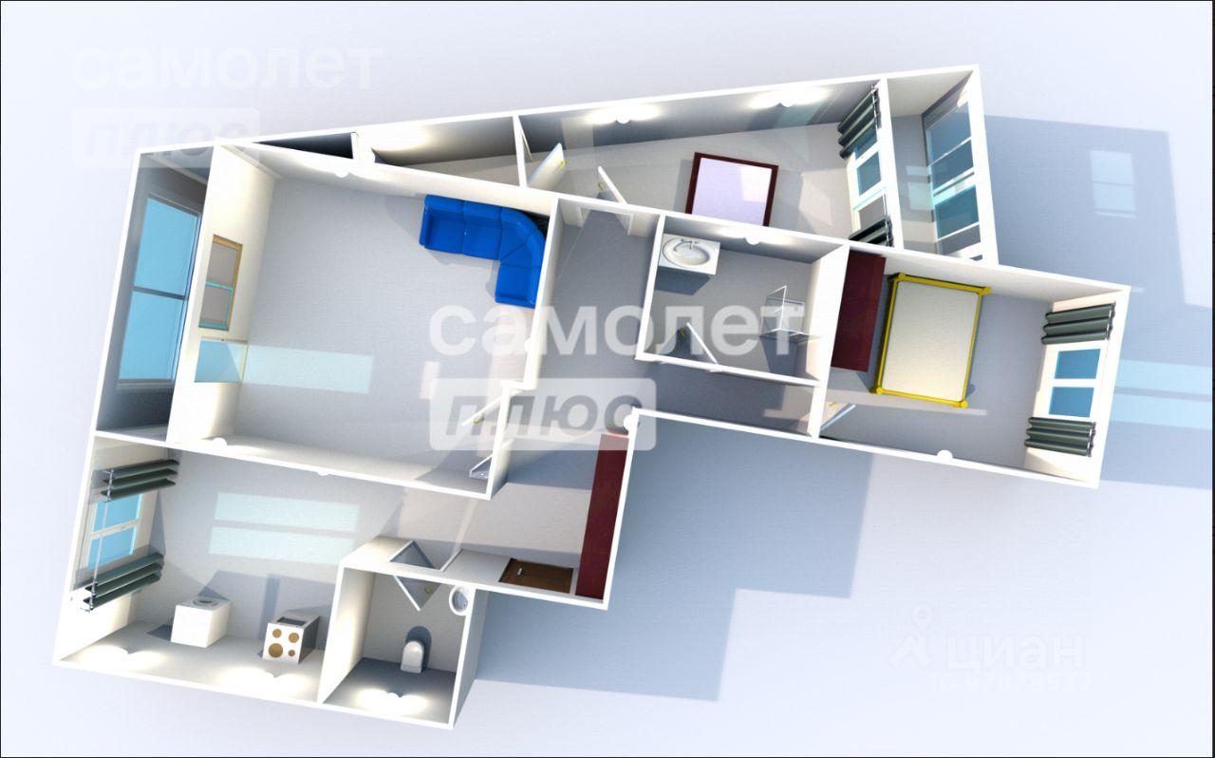
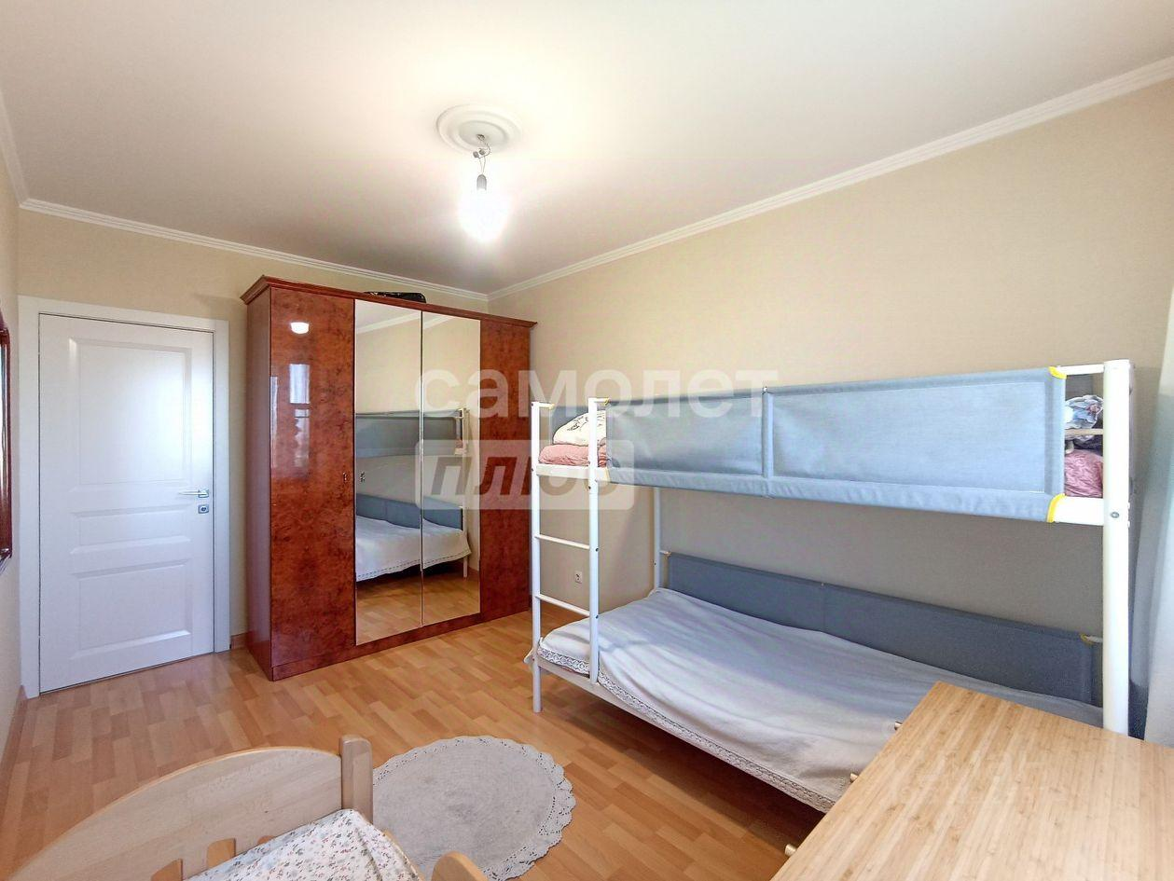 | 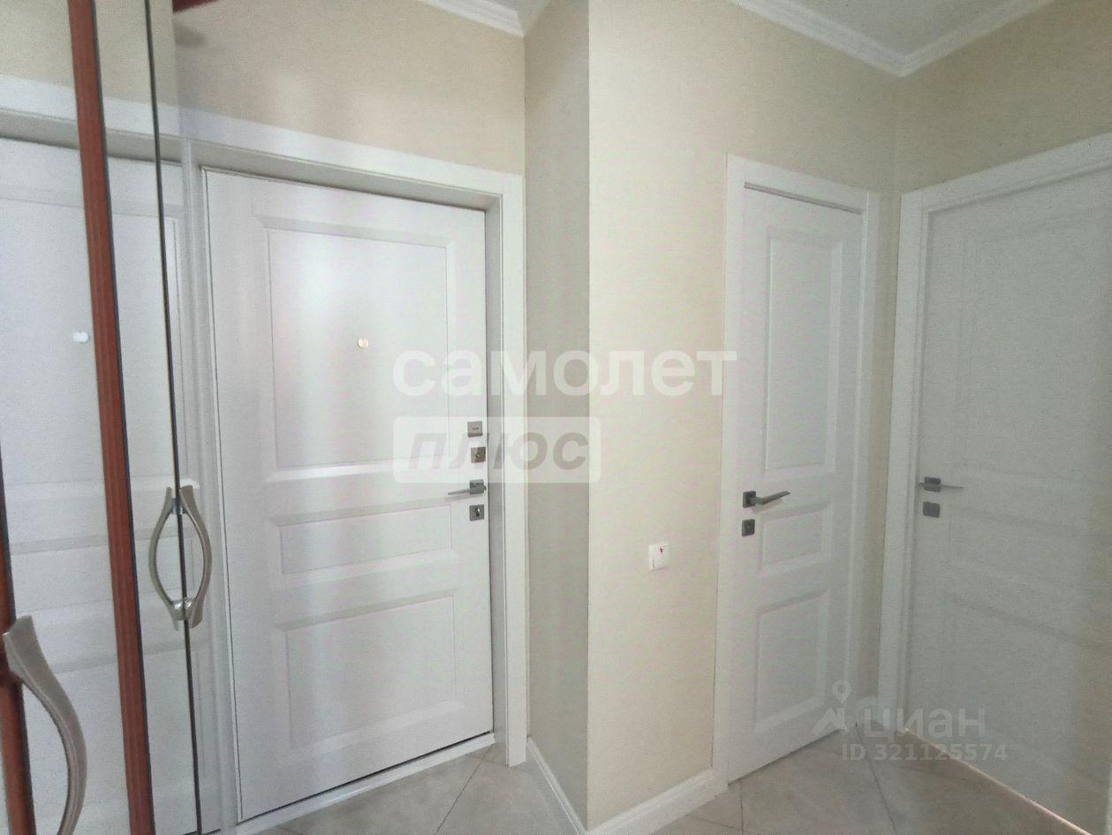
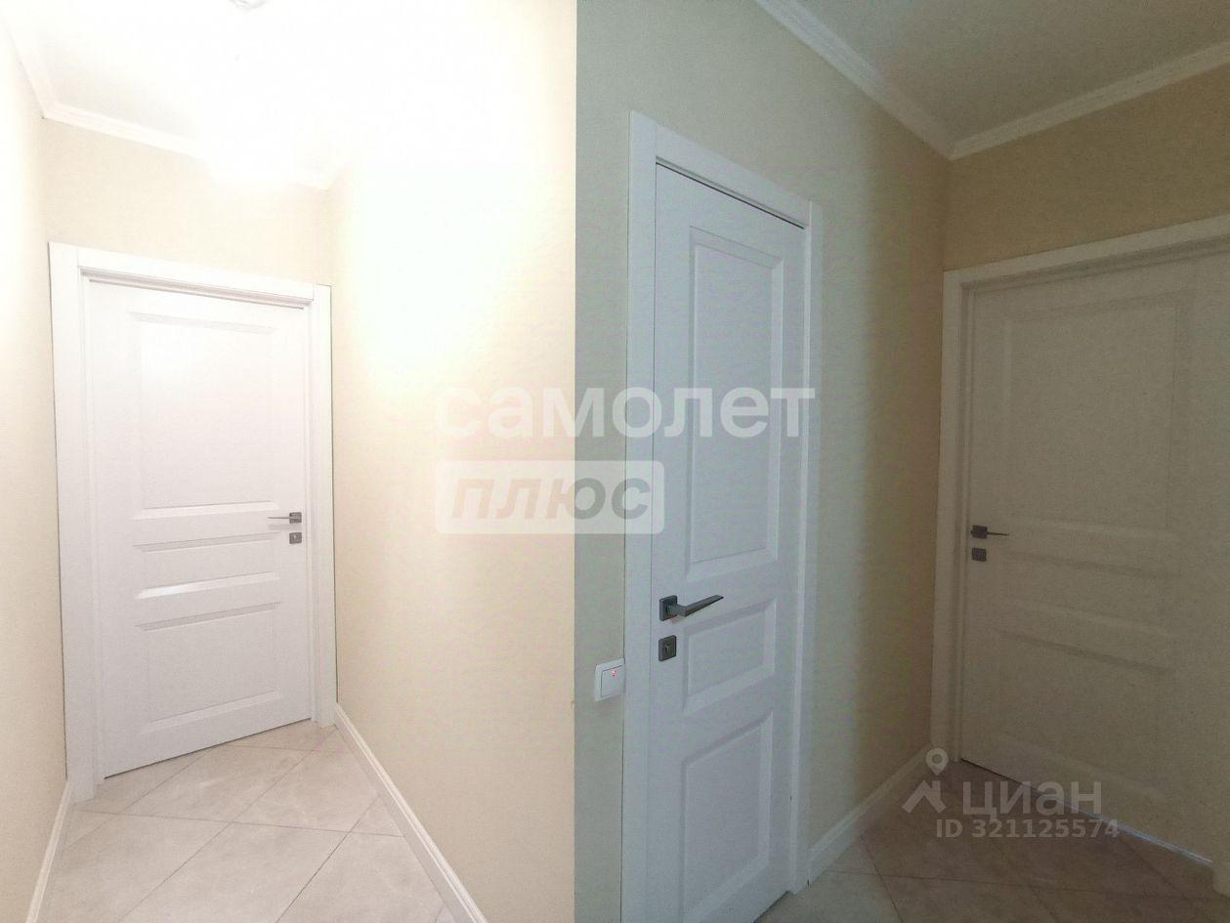 | 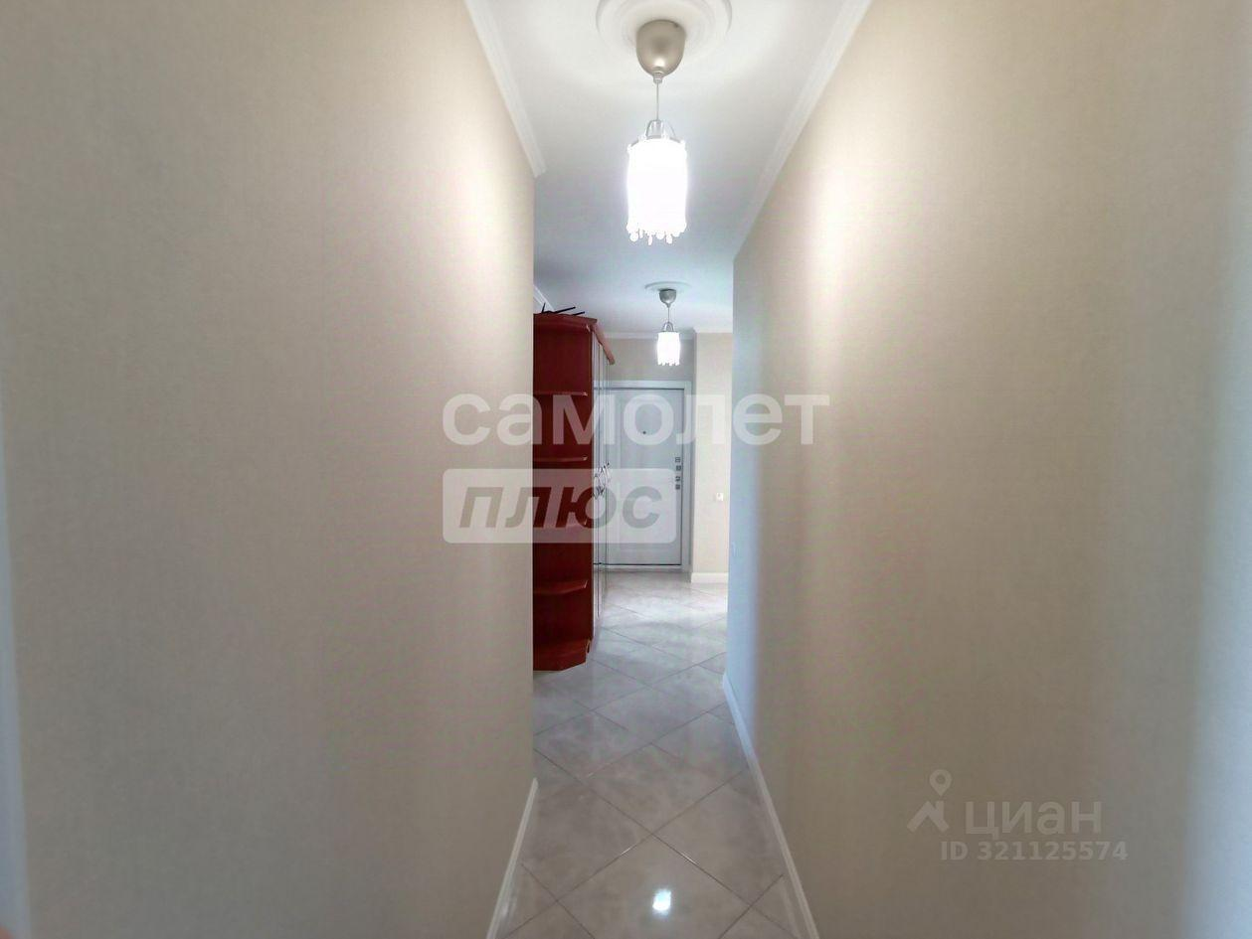
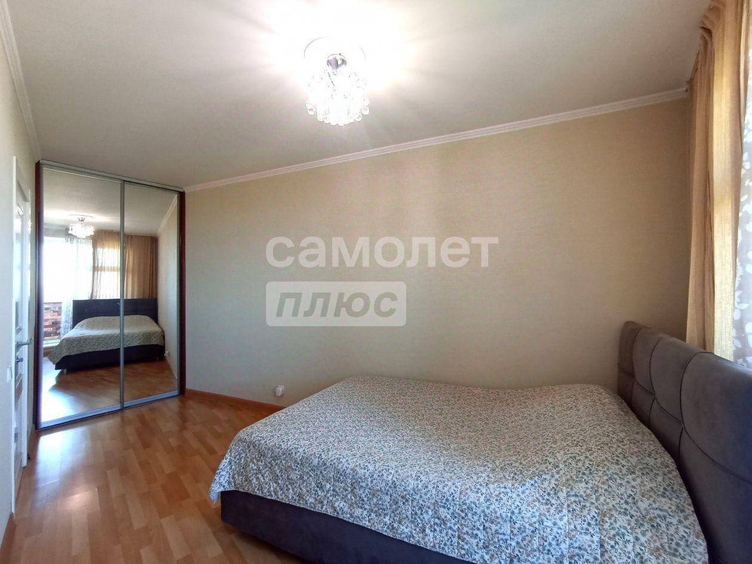 | 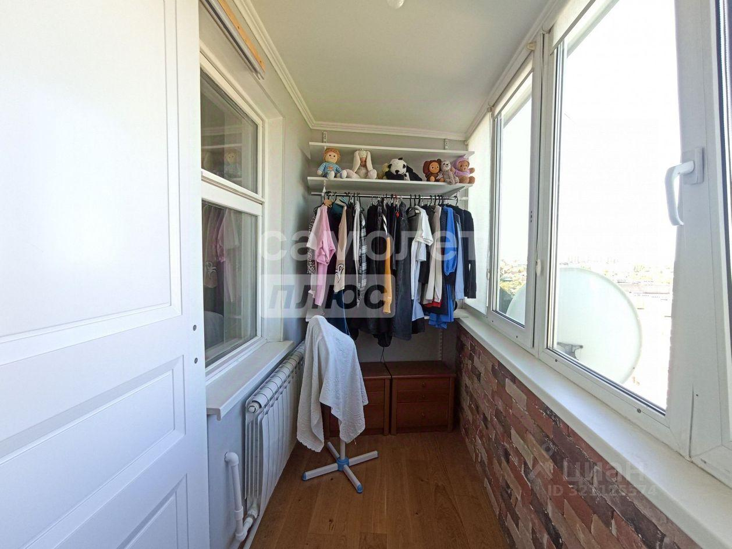
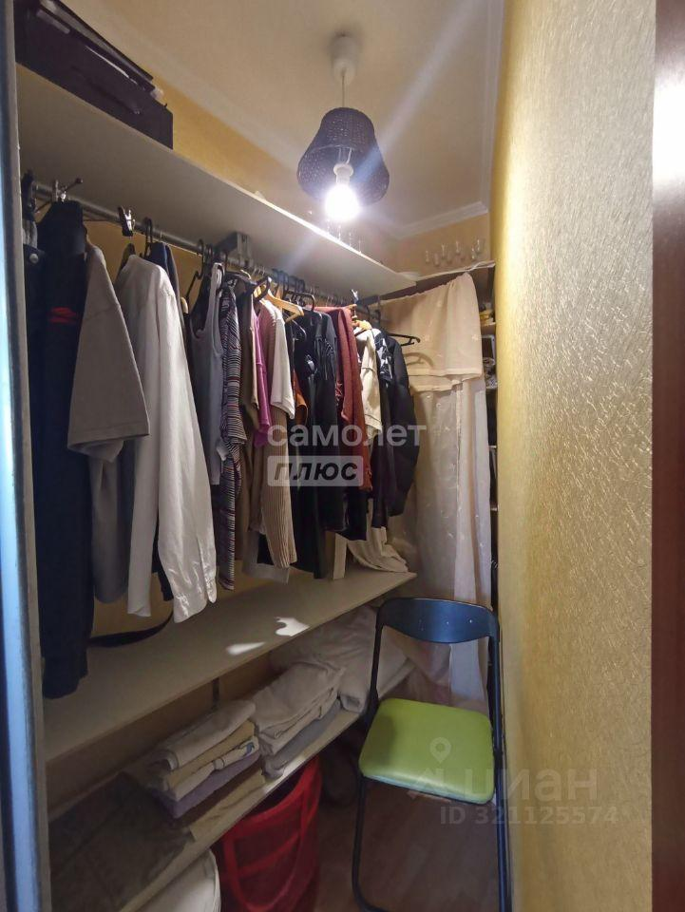 | 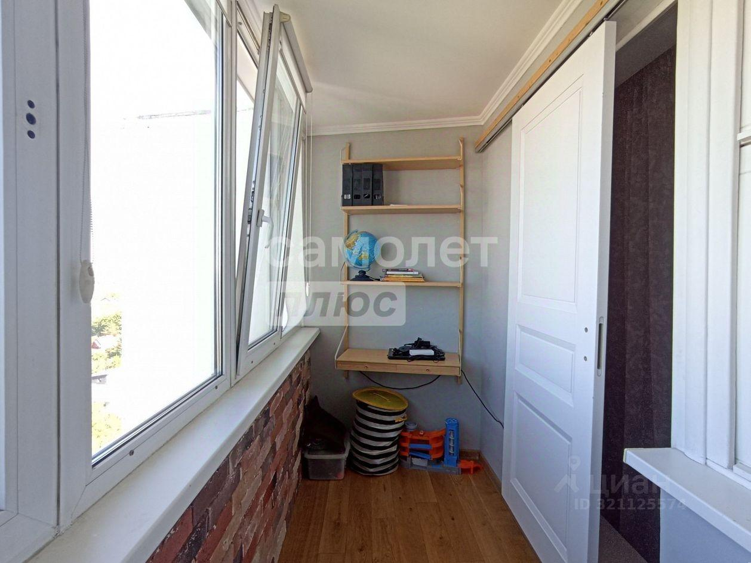
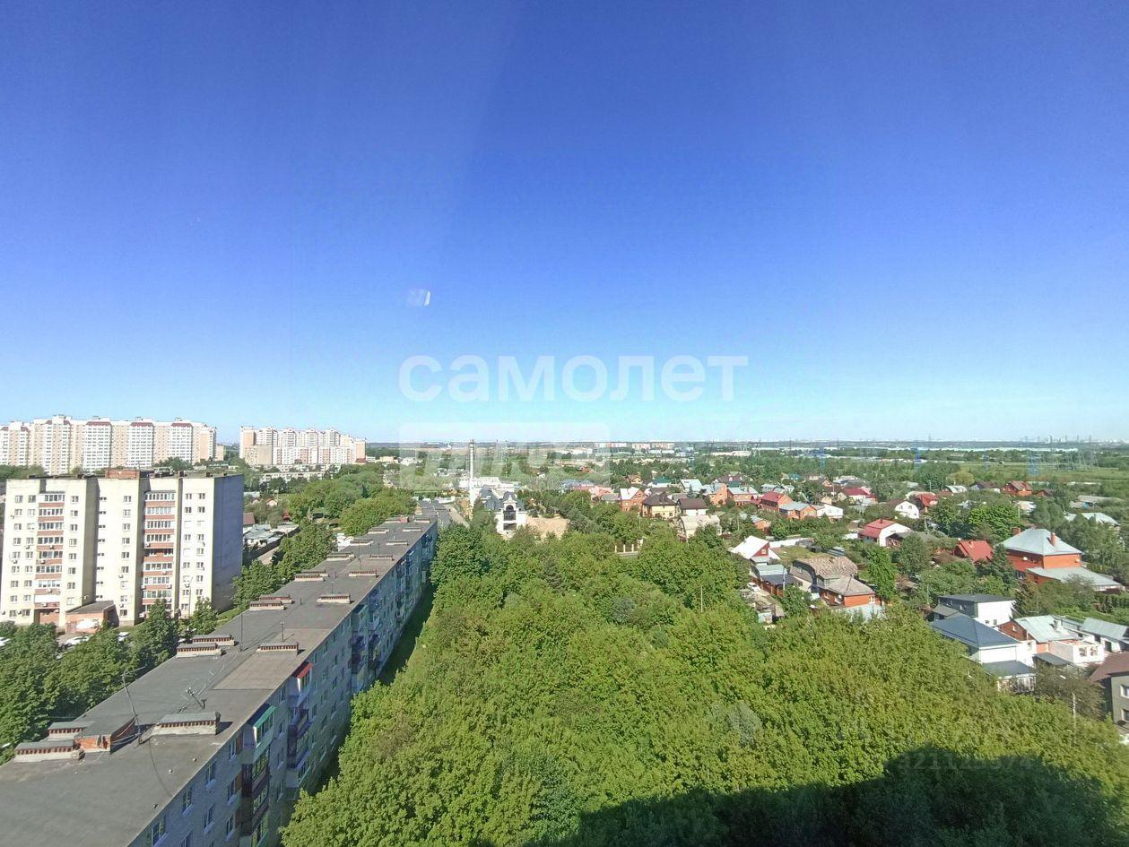 | 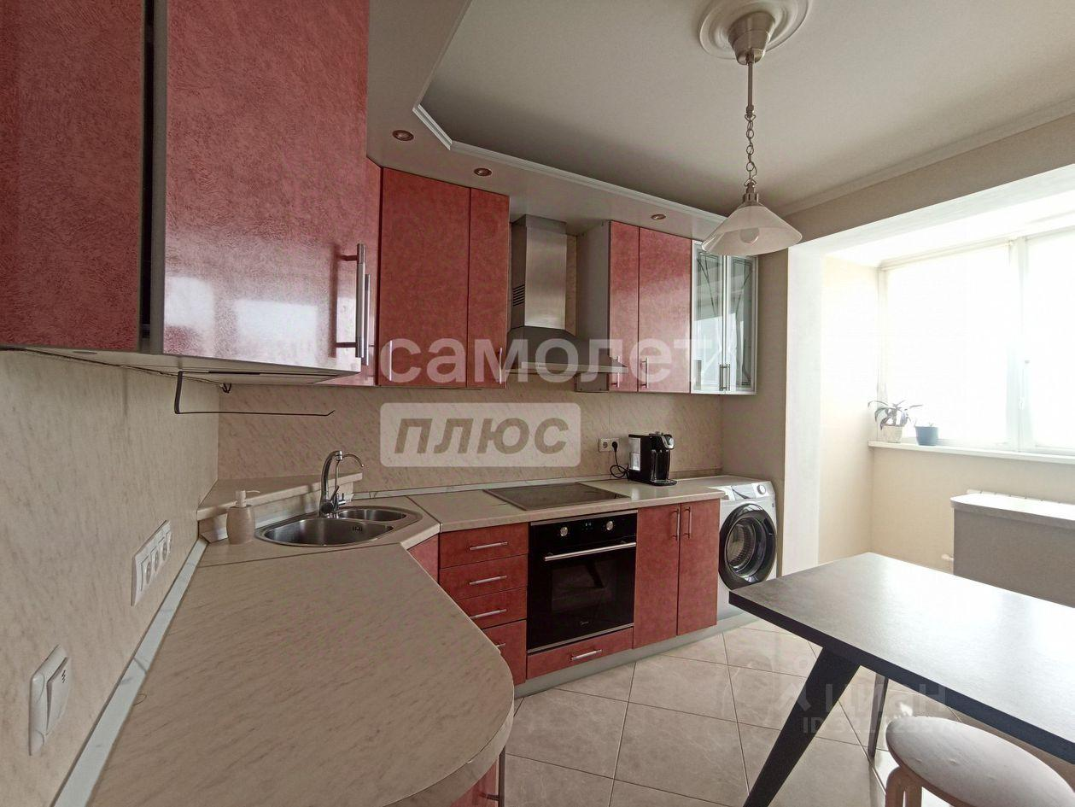
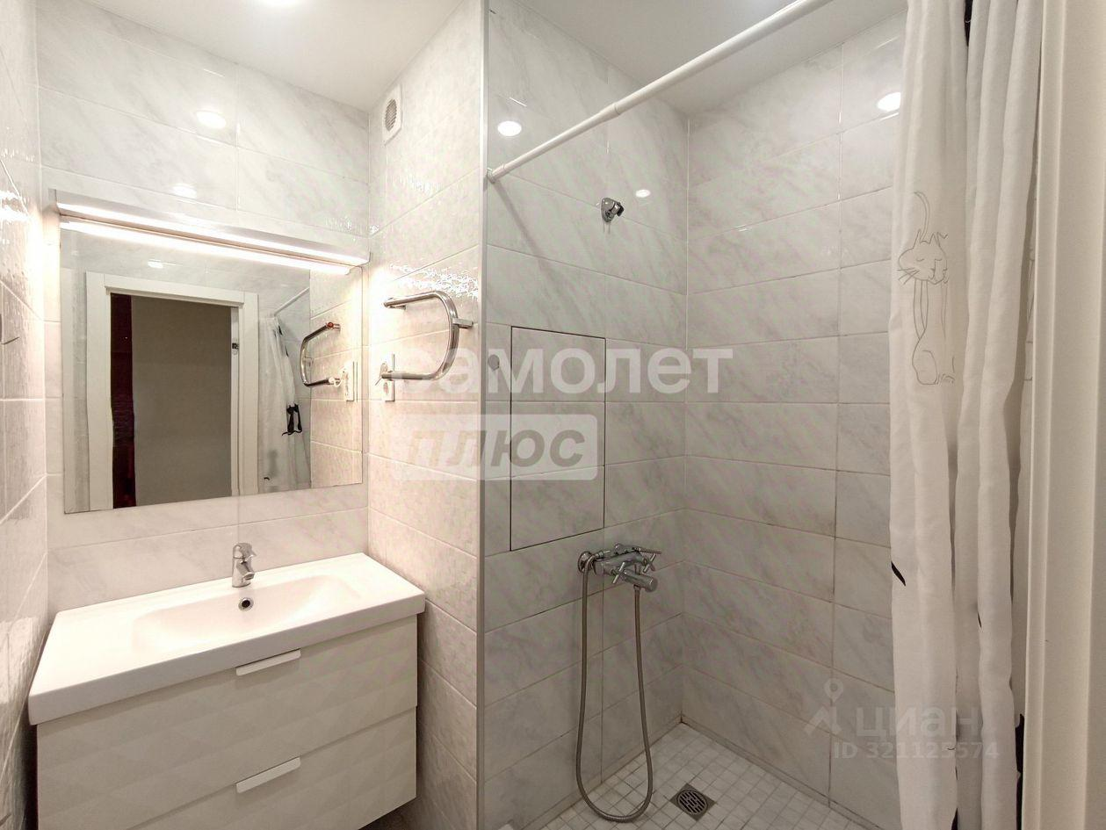 | 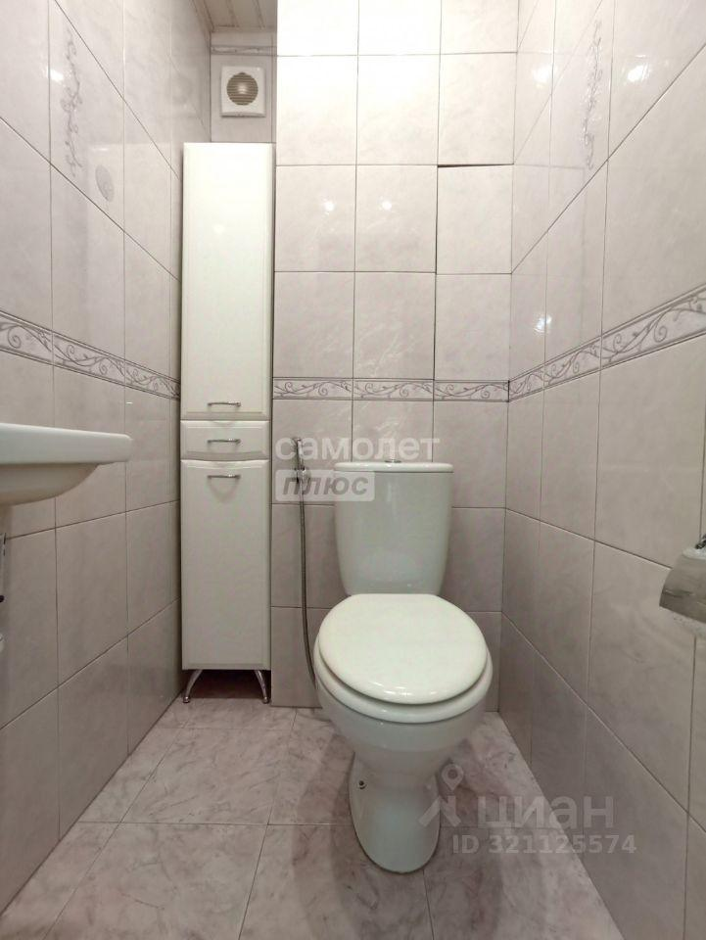
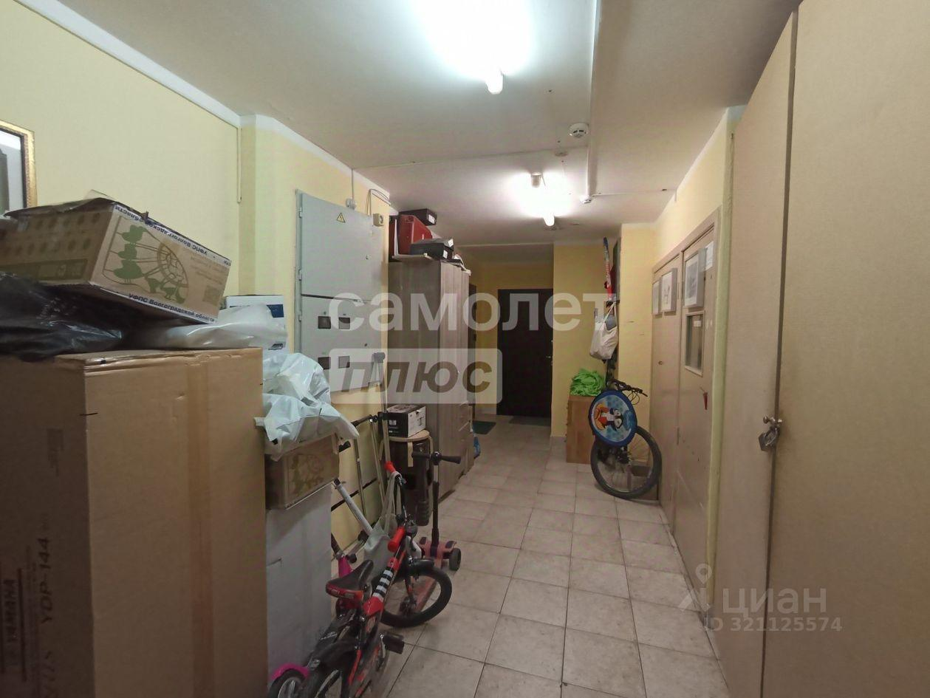 | 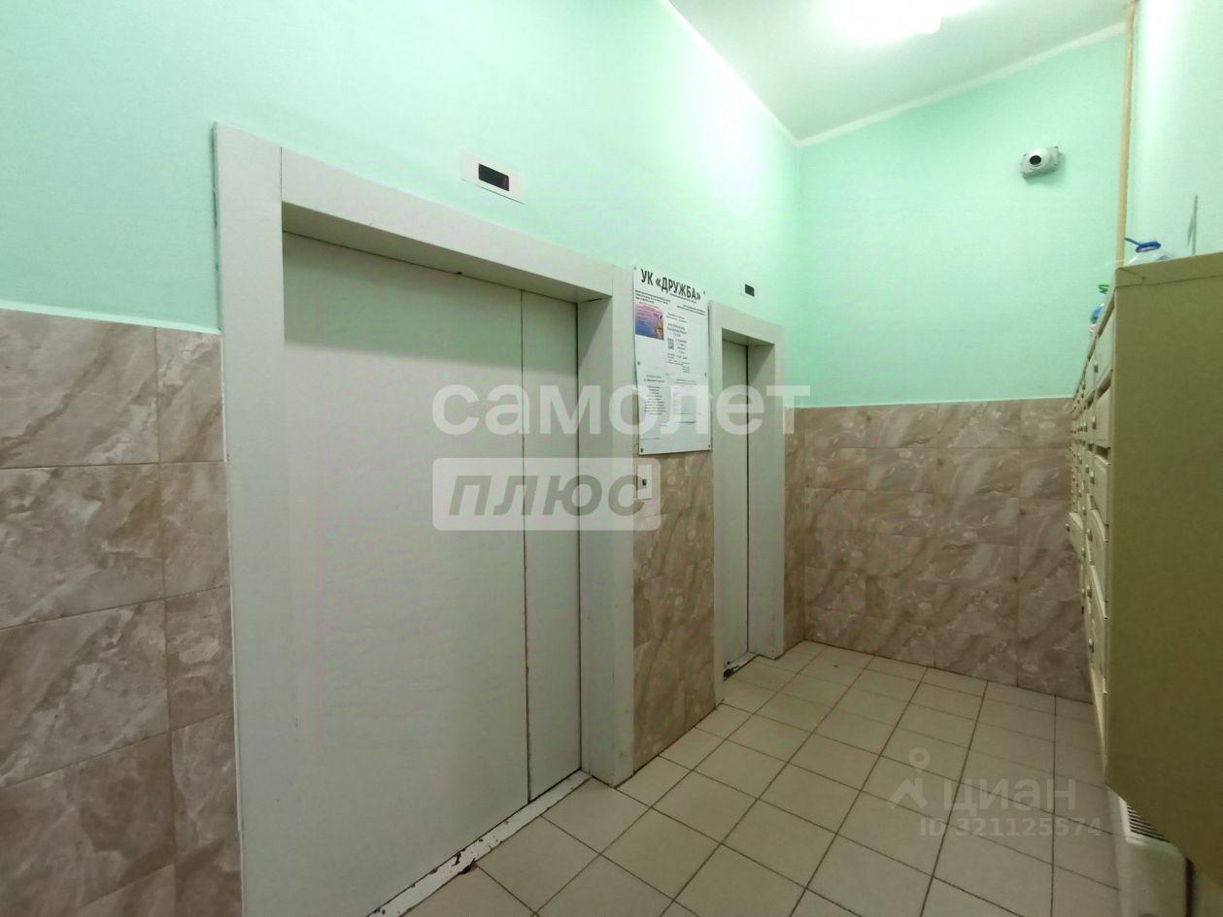
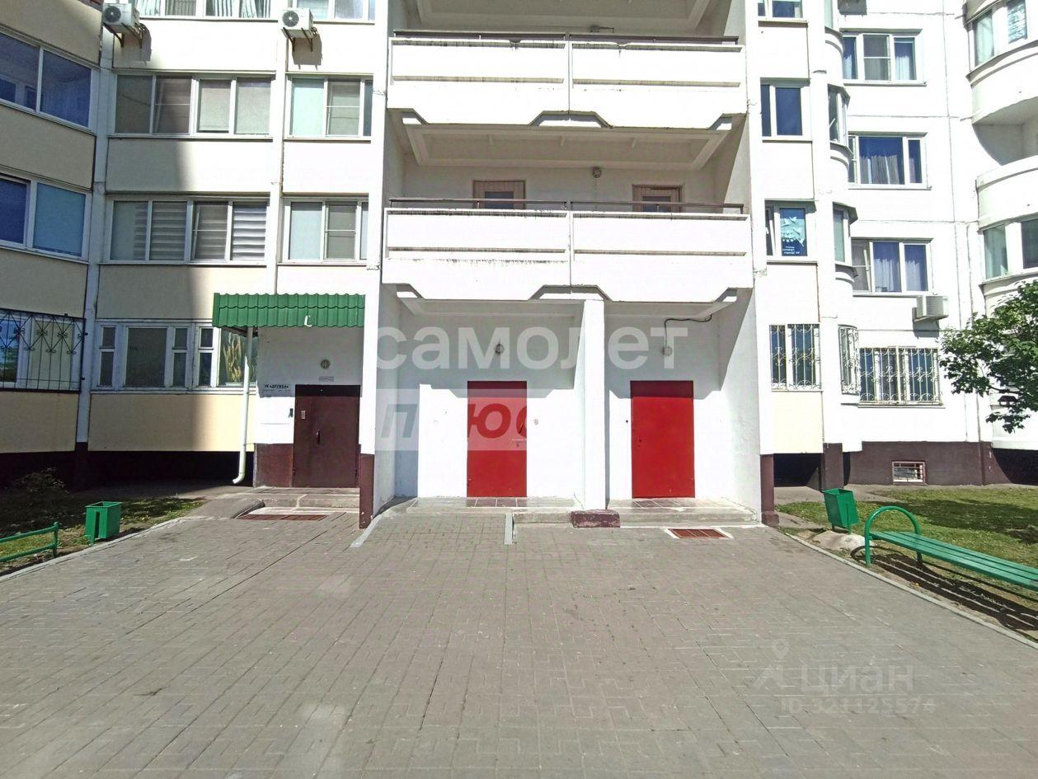 | 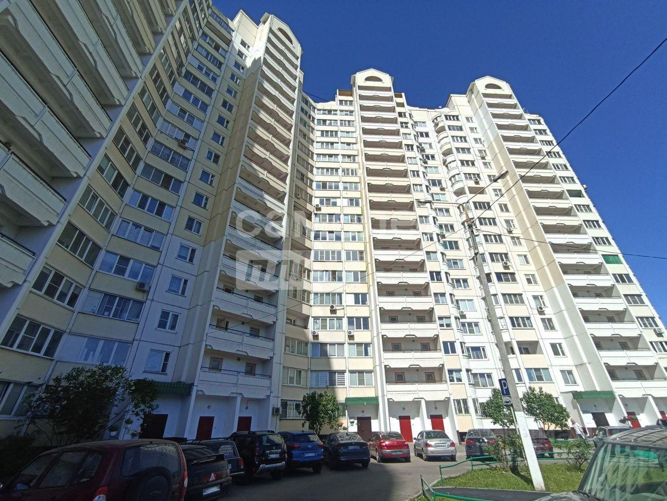
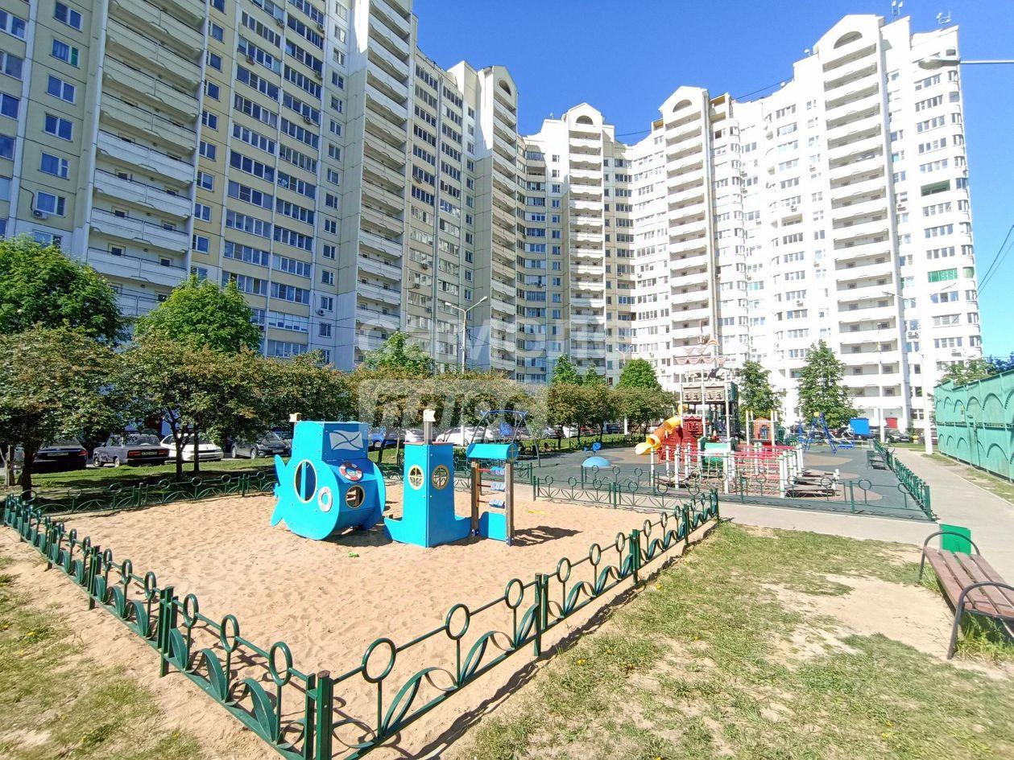 | 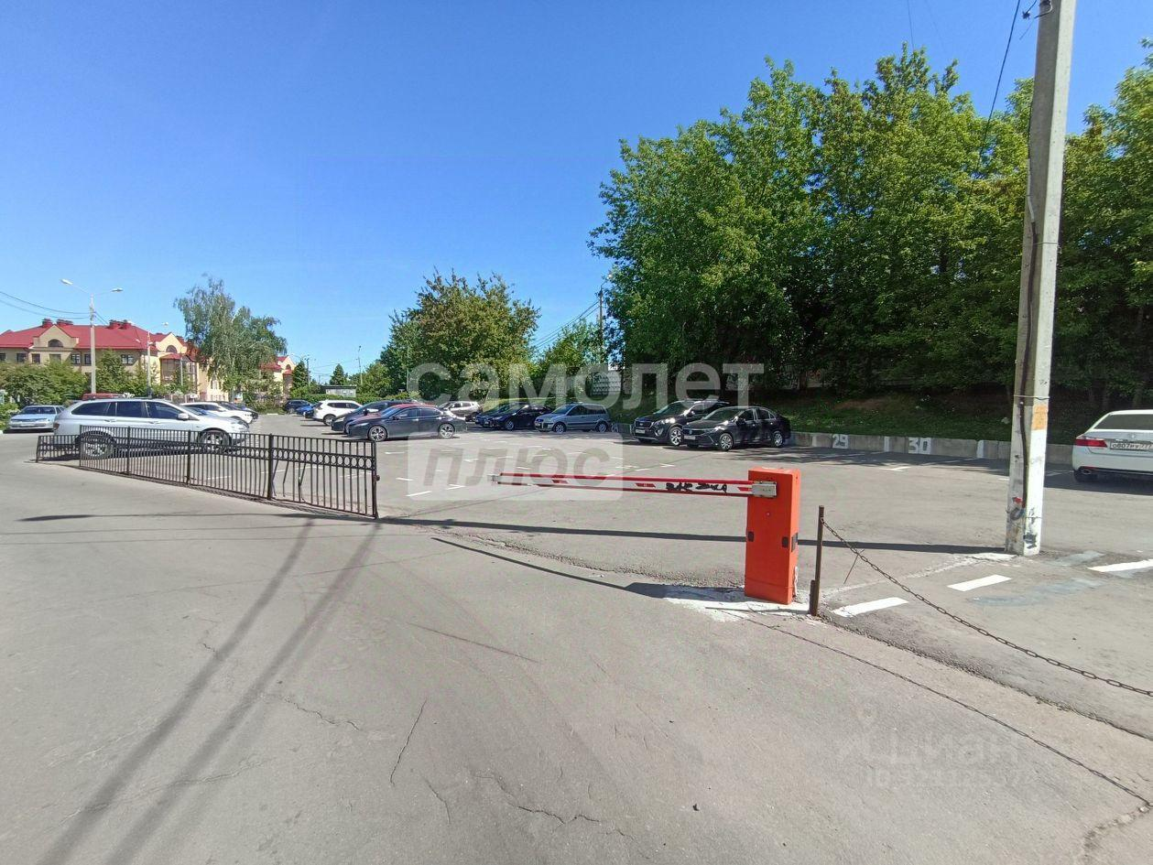
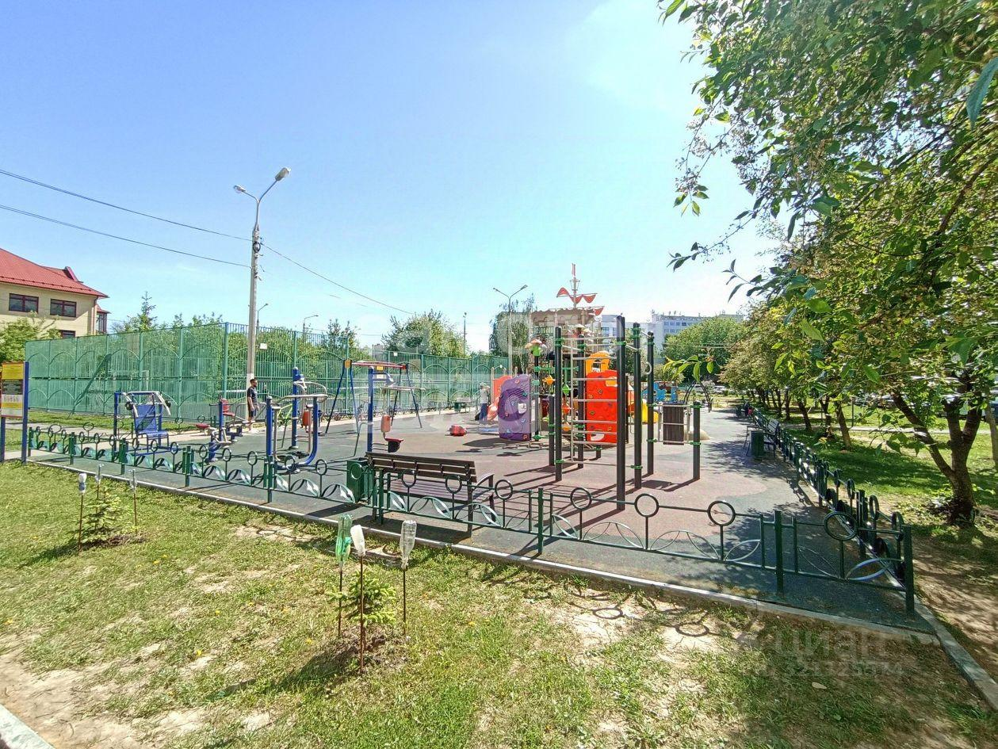 | 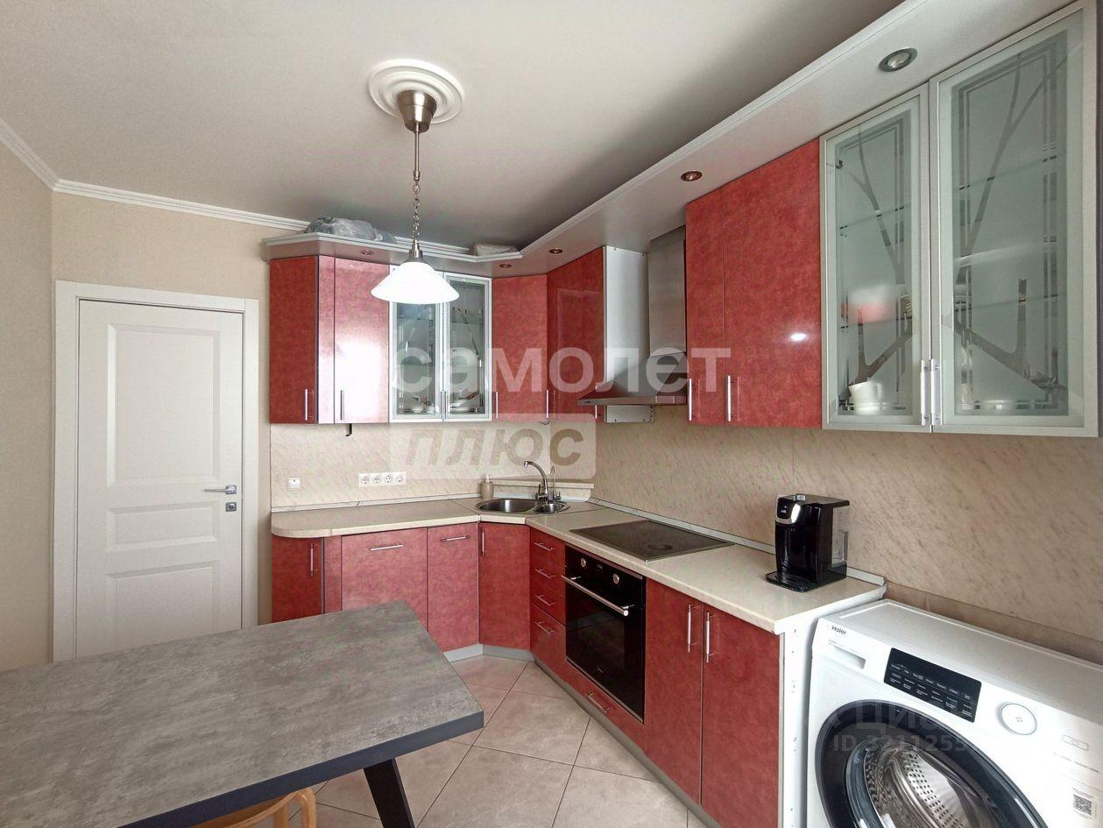
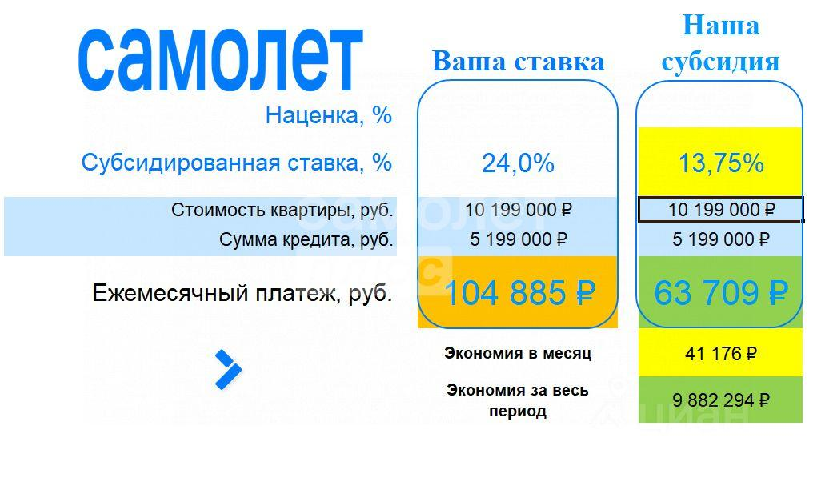 | 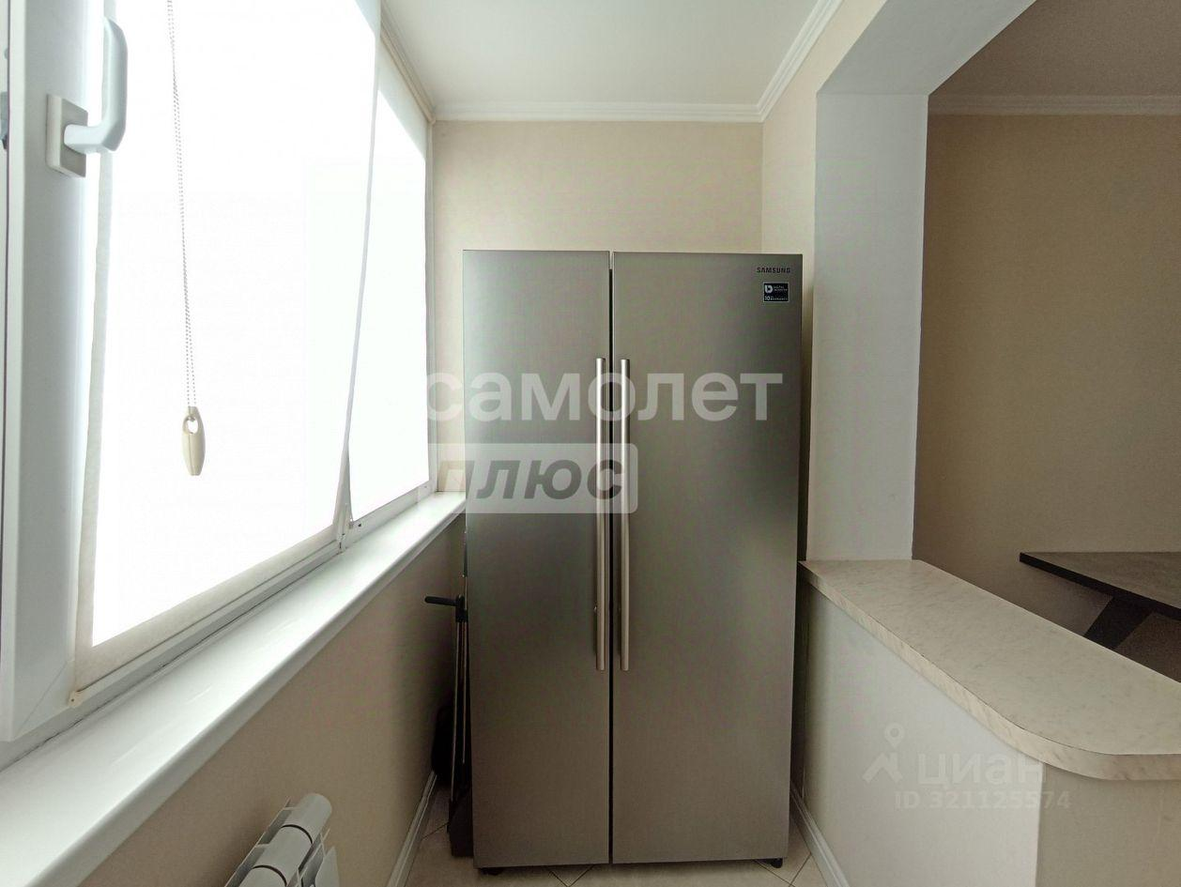
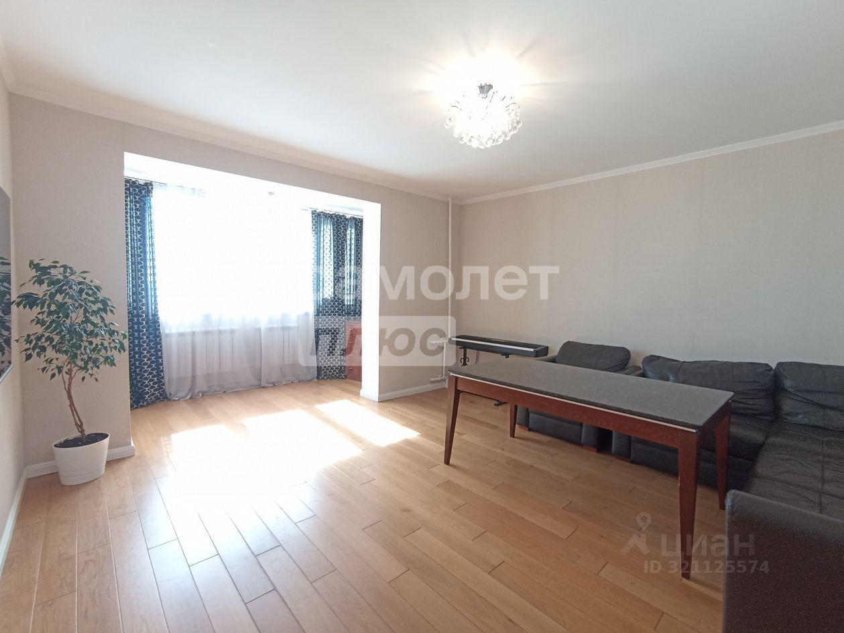 | 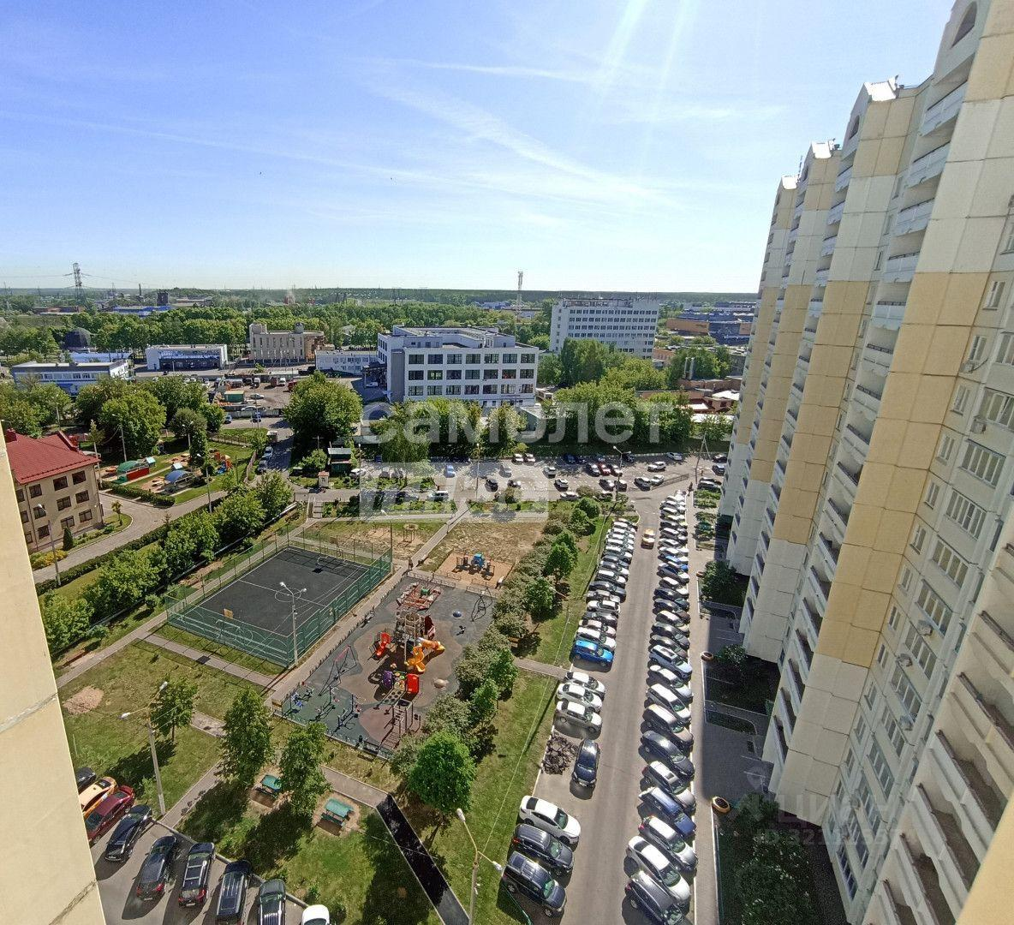
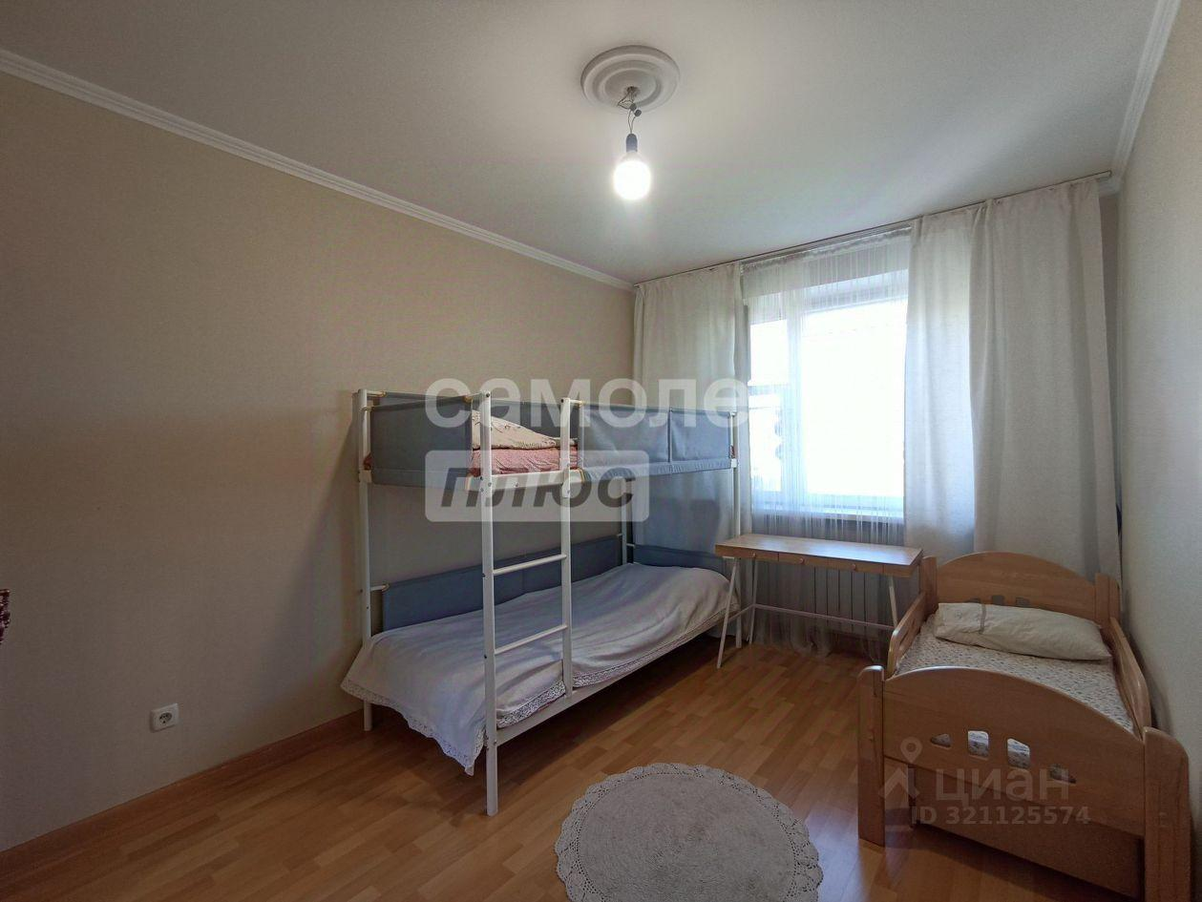 | 